Desafio Técnico: Analista de Dados Júnior
Empresa: genCripto Área: Data & Analytics

Sobre a genCripto
A genCripto é uma wealthtech em rápida expansão, focada em democratizar o acesso a ativos tradicionais e criptomoedas. Nossa plataforma web já é um sucesso entre os clientes, mas nosso back-office está crescendo mais rápido do que conseguimos acompanhar.
Acreditamos que dados não servem apenas para contar o que aconteceu, mas para guiar nossas próximas decisões estratégicas. E é por isso que precisamos de você.
LINKS: https://colab.research.google.com/drive/18qgJk5IuEte_UZeyvg2_3x_7LOLMmCNz?usp=sharing
https://chiavinik.github.io/GenCripto/
usuário | senha
cliente | 123
analista | 123

O Seu Desafio
Nosso time de Produto acabou de lançar a nova interface do cliente (Front-End), onde eles podem visualizar seus ativos. No entanto, o C-Level (Diretoria) precisa de uma visão executiva do risco e da rentabilidade da nossa carteira de clientes.
Hoje, os dados transacionais estão soltos em arquivos CSV extraídos do nosso sistema legado, e os dados reais de mercado não estão integrados.
Seu objetivo como nosso novo Analista de Dados será construir o pipeline completo dessa informação: desde a modelagem no banco de dados até a visualização final para a diretoria.

Etapas do Projeto

Fase 1: Fundações de Dados (SQL)
Recebemos um dump do sistema com dois arquivos: clientes.csv e transacoes.csv. Sua primeira missão é estruturar nosso banco de dados relacional.
- Ação: Crie as tabelas (Dimensão e Fato) garantindo as tipagens corretas e as chaves (PK/FK).
MÉTODO DIFÍCIL:
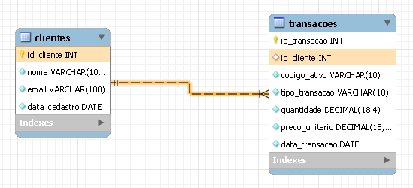
MÉTODO FÁCIL:
https://github.com/ChiaviniK/GenCripto/blob/main/sql%20exemplo

- Entrega: Uma VIEW chamada vw_carteira_clientes que consolide a posição de cada cliente, mostrando o total de ativos, a quantidade acumulada e o preço médio pago.
- Uma VIEW chamada vw_resumo que consolida todas as informações, na estrutura da tabela transações, mas colocando o nome, email do cliente e a data de cadastro

Fase 2: Enriquecimento de Dados (Python & API)
Saber quanto o cliente pagou é apenas metade da história. Precisamos saber quanto esses ativos valem hoje.
- Ação: acesse o link do colab, e extraia todos os csv, coloque em uma única pasta para usar no csv: BTC-USD, GOOGL, MSFT, AMZN e MELI.
- Entrega: Arquivos .csv padronizados de cada ativo, prontos para serem ingeridos na nossa ferramenta de BI. Todos devem conter uma coluna com o "Código do Ativo" para facilitar os relacionamentos.

Fase 3: Business Intelligence (Power BI)
Chegou a hora de apresentar seu trabalho para a Diretoria.
- Ação: Importe a base do banco de dados (SQL) e conecte-a com a pasta contendo os dados de mercado extraídos pelo Python. Modele os dados corretamente.
- Entrega:
  - Um Dashboard interativo. Ele deve responder rapidamente:
    - Qual é o volume total custodiado pela corretora?
    - Qual cliente tem o maior capital investido?
    - Qual ativo da nossa base teve a maior valorização comparando o preço médio de compra com o preço de mercado atual?

